16.12.2020 r.

klasa – I tlp, nauczyciel – Arkadiusz Załęski, przedmiot – gospodarka magazynowa, temat – Proces składowania

Drodzy uczniowie!

Proszę zapoznać się z zamieszczoną poniżej notatką. Proszę przepisać notatkę do zeszytu (ewentualnie wydrukować i wkleić). Ewentualne pytania, wątpliwości proszę kierować na mój adres e-mail minorsam@interia.pl .

Pozdrawiam i życzę owocnej pracy. Arkadiusz Załęski.

Proces składowania to fizyczne przechowywanie dóbr w celu ich sprzedaży bądź wykorzystania do dalszego przetwarzania. Proces składowania stanowi podstawową funkcję magazynowania związaną z przechowywaniem produktów. Proces ten obejmuje czynności związane z przyjęciem towaru do strefy składowania. Dobra w magazynie są umieszczane w sposób usystematyzowany, pozwalający na sprawną organizację magazynu. Usystematyzowanie dóbr odbywa się poprzez proces normalizacji opakowań. Obecnie najpopularniejszą jednostką ładunkową wykorzystywaną w magazynie jest tzw. paleta typu EUR. Palety EUR z towarem są znakowane etykietami logistycznymi i rejestrowane w systemie zgodnie z miejscem składowania w magazynie.
W procesie składowania istotnym kryterium są warunki, w jakich są przechowywane produkty. Należy pamiętać, że magazyn przeznaczony do składowania produktów powinien być czysty, zabezpieczony przed gryzoniami, wyposażony w niepylną, łatwo zmywalną podłogę i ściany.
W zależności od zastosowanych stref składowania wyróżnia się różne sposoby składowania. Podstawowym podziałem jest podział ze względu na zastosowane regały – wysokiego bądź niskiego składowania.

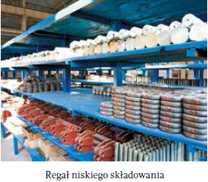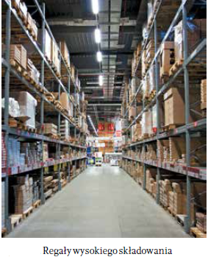

Na rysunku poniżej przedstawiono podział stref magazynowych ze szczególnym uwzględnieniem wyposażenia ich w odpowiednie systemy składowania i regały.
